Lab ứng dụng RESTFul API

Giới thiệu lab
Bài lab được thực hiện bằng RESTFul API với script Node.js sử dụng framework Express. Ta sẽ thấy cấu trúc của bài lab hiện tại có các endpoint (điểm cuối, đầu mối giao tiếp) của API gồm như sau:
Endpoint | Phương thức HTTP | Cách nhìn nhận theo API
/api/snacks | GET | Xem danh sách các đồ ăn vặt.
/api/snacks | POST | Tạo thêm một món đồ ăn vặt mới.
/api/snacks/:id | GET | Xem chi tiết của duy nhất món ăn vặt có ID này.
/api/snacks/:id | DELETE | Xóa món ăn vặt có ID này đi.
Cách đặt endpoint như thế để đại diện cho một tập hợp thực thể (snacks).
Việc đầu tiên thực hiện là phải sử dụng terminal và chạy server theo lệnh sau:
node app.js
Sau đó sử dụng các lệnh curl với các tham số sau để tìm hiểu về API và ý nghĩa của chúng:
Khi không truyền tham số gì đặc biệt thì curl sẽ thực hiện phương thức GET và kết hợp với endpoint này để thực hiện API lấy các tài nguyên (các đồ ăn vặt) này.
Nhìn vào đoạn code, ta cũng có thể thực hiện thêm một yêu cầu phương thức GET lấy một đồ ăn vặt cụ thể để xem thông tin chi tiết, ta thực hiện như sau:
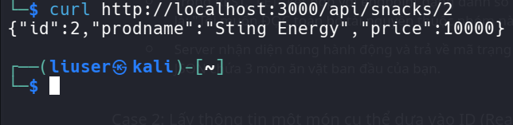
Vẫn là phương thức GET, nhưng endpoint lúc này đã chỉ đích danh một tài nguyên cụ thể /api/snacks/:id. REST quy định cấu trúc này để Client có thể lọc ra đúng một đối tượng duy nhất mà không cần phải tải về toàn bộ database (trường hợp này là dữ liệu mảng JSON bình thường).
Nếu thử đổi số 2 thành số 99 (/api/snacks/99), Server không tìm thấy đối tượng và sẽ trả về lỗi 404 kèm thông báo "Không thấy đồ ăn vặt đó". Điều này chứng minh API tuân thủ đúng thiết kế REST chuẩn.
Bây giờ thử thêm một đồ ăn vặt mới bằng lệnh curl với các cờ sau:
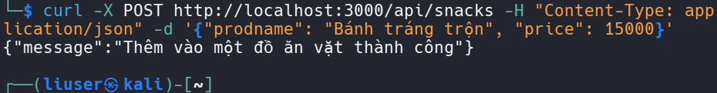
Trong đó:
- -X POST: Ép curl phải gửi đi phương thức POST thay vì GET mặc định.
- -H "Content-Type: application/json": Khai báo với máy chủ rằng dữ liệu sắp gửi là định dạng JSON. (Chính nhờ dòng này mà app.use(express.json()) ở ngoài mới đọc được dữ liệu).
- -d '{...}': Viết tắt của Data, chính là phần thân (Body) của yêu cầu chứa thông tin món ăn vặt mới.
POST là hành động tạo mới tài nguyên trong REST, nên dữ liệu tạo mới không được lộ trên URL mà phải giấu trong thân yêu cầu để đảm bảo tính cấu trúc và bảo mật, khi thành công, server sẽ trả về mã 201 và báo hiệu một tài nguyên đã được sinh ra trên hệ thống.
Ta còn phương thức DELETE của RESTful API, tiến hành xóa món ăn vặt mới thêm vào trong hệ thống:
curl -X DELETE http://localhost:3000/api/snacks/1
Kết quả sẽ là:
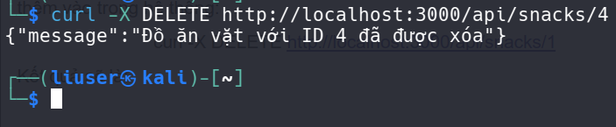
Endpoint chỉ định rõ /api/snacks/4 là xóa tài nguyên (món ăn vặt) có ID bằng 1.
REST tận dụng chính các phương thức HTTP này để định nghĩa hành động xóa dữ liệu. Sau khi chạy lệnh này, nếu quay lại chạy lệnh GET toàn bộ, sẽ thấy danh sách chỉ còn lại Mì Hảo Hảo, Sting và Oshi. Bánh tráng trộn đã biến mất.
Lưu ý: Mặc dù lệnh curl là đơn giản và có sẵn trong Linux, nhưng ta còn có thêm công cụ Postman để hỗ trợ cho việc sử dụng các RESTful API như sau:
Ví dụ 1: Tìm các đồ ăn vặt có trong trang web:
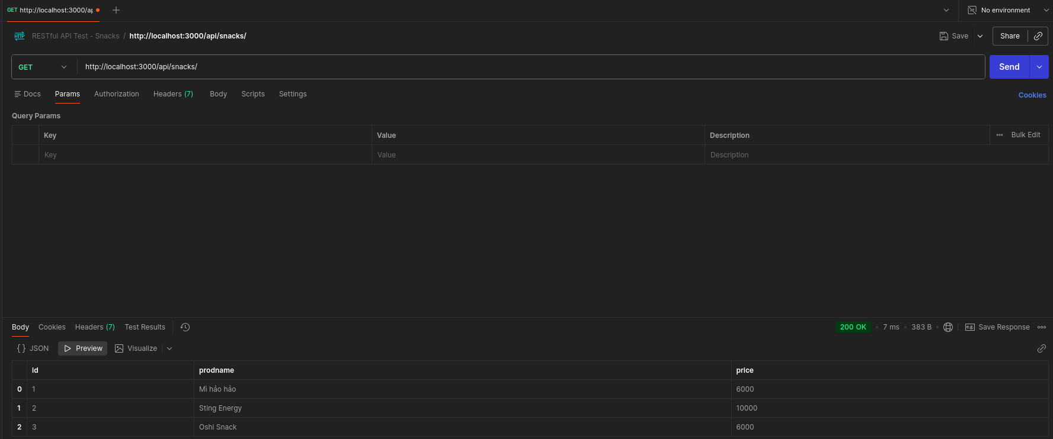
Ví dụ 2: Tìm một đồ ăn vặt cụ thể trong trang web:
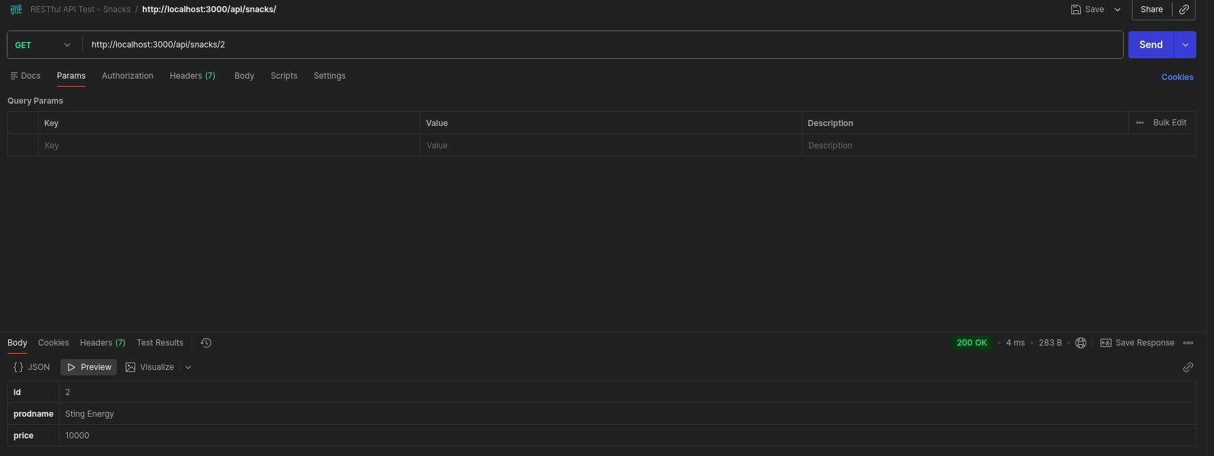
Ví dụ 3: Thêm một đồ ăn vặt cụ thể trong trang web:
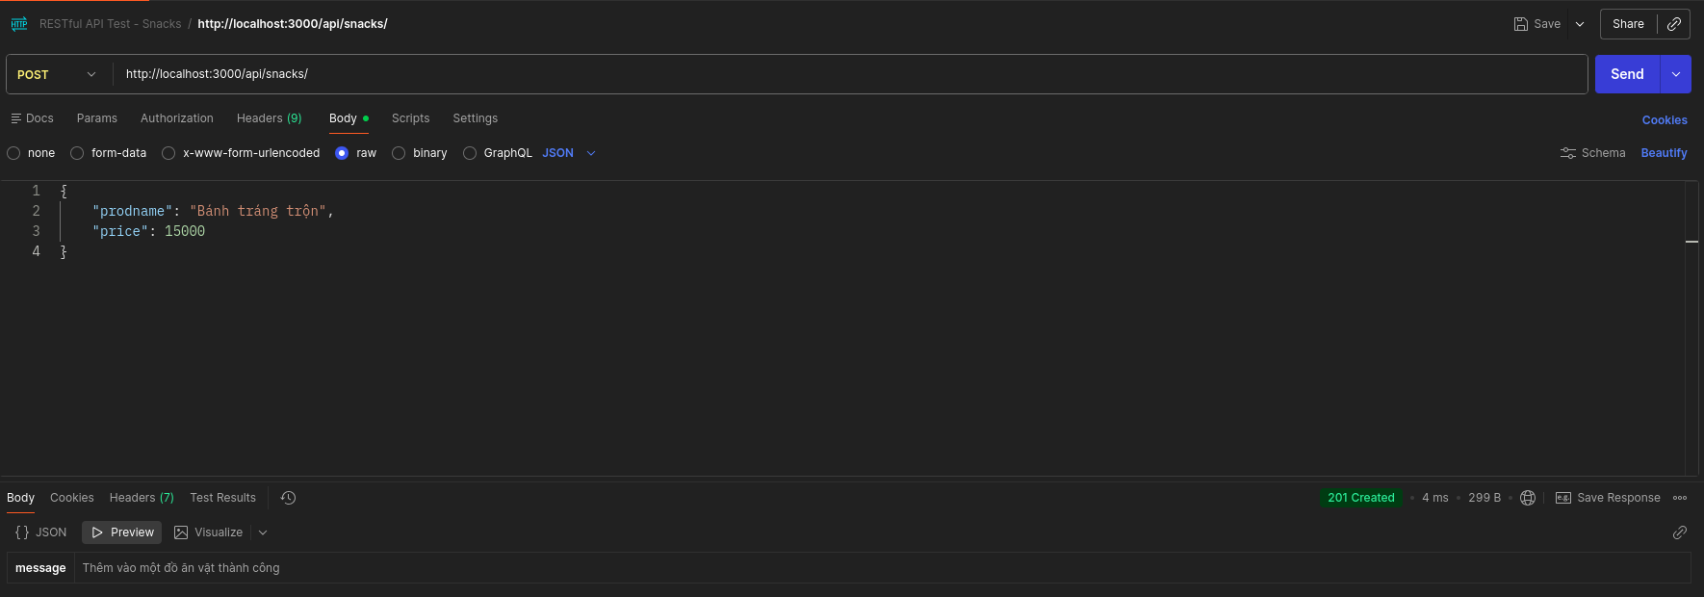
Ví dụ 4: Xóa một đồ ăn vặt cụ thể trong trang web:
